Ministerul Educaţiei al Republicii Moldova

Universitatea Tehnică a Moldovei

Catedra: Automatica și Tehnologii Informaționale

**RAPORT**

Lucrare de laborator Nr.4

*la M.I.D.P.S.*

A efectuat: st. gr. TI-144

I. Stratan

A verificat: lector.univ.

I.Cojanu

lector.sup.

S.Cojocaru

Chişinău 2016

**Lucrarea de laborator 4**

**Web development**

**Prerequisites:**

* IDEs/text editors (alege unul): Sublime Text 3, RubyMine, PyCharm, Komodo, Coda, phpStorm, webStorm, Brackets
* Limbaje de prohramare: Ruby, Python, JS, PHP
* Technologii si Frameworks: Ruby on Rails, Django, Node.js && Express

**Obiective:**

* Realizarea unui simplu Web Site personal
* Familiarizarea cu HTML si CSS
* Interactiuni Javascript

**Conditii Generale:**

Se considera ca ai trecut cu succes laboratorul daca ai urmat toti pasii din:

1. [Submission Process](https://github.com/BestMujik/MIDPS-labs/blob/master/Submission%20Process.md)
2. Trebuie sa elaborezi un program prototip care il vei arata in timpul laboratorului
3. Ai respectat DL (data limita)

**Technical Prerequisites:**

* Foloseste MVC (Model–View–Controller) pattern

**Laboratory Requirements:**

* *Basic Level* (nota 5 || 6) :
  + Realizeaza un mini site cu 3 pagini statice
* *Normal Level* (nota 7 || 8):
  + Site-ul trebuie sa pastreze toata informatia intr-o baza de date
* *Advanced Level* (nota 9 || 10):
  + Site-ul trebuie sa contina AJAX Requests.
  + Implimentarea XHR sau JSON responses. Careva din informatie trebuie sa fie dinamic incarcata pe pagina.

**Analiza lucrări de laborator**

Link la repozitoriu https://github.com/StratanIon/MIDPSv2

1. Inițial am elaborat 9 pagini statice
2. Am lucrat la afisarea corecta a imaginii background si mentinerea pozitiei si dimensiunilor corecte pe diferite monitoare
3. Background-ul si textul au fost formatate cu ajutorul CSS
4. Am creat meniuri
5. Am creat înregistrare și logare
6. Am creat calendar în javascript
7. Am creat în mysql baza de date ca sa te poți loga pe sait
8. Am creat feedback, footer si header
9. Am creat adaptări la diferite zoom și pe diferite browser.

**Imagini**

Index :

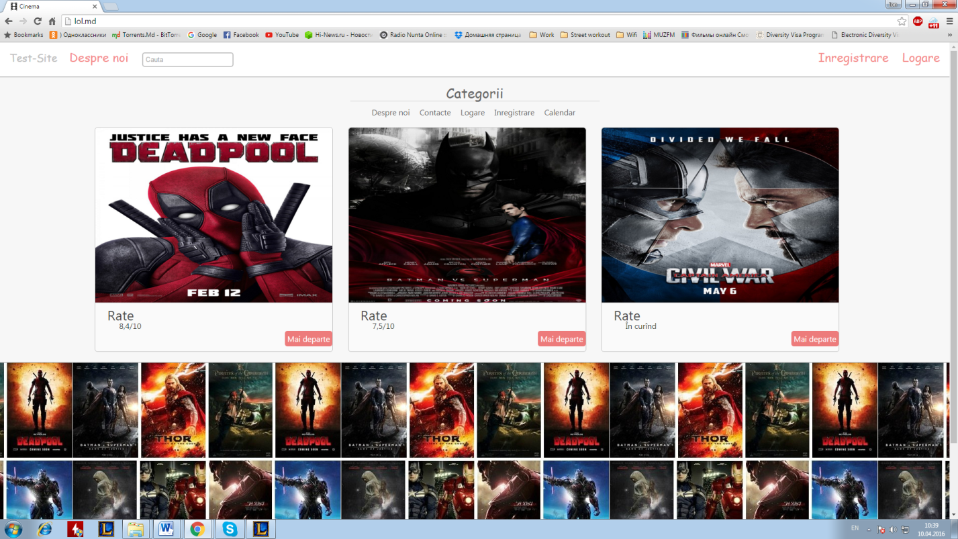

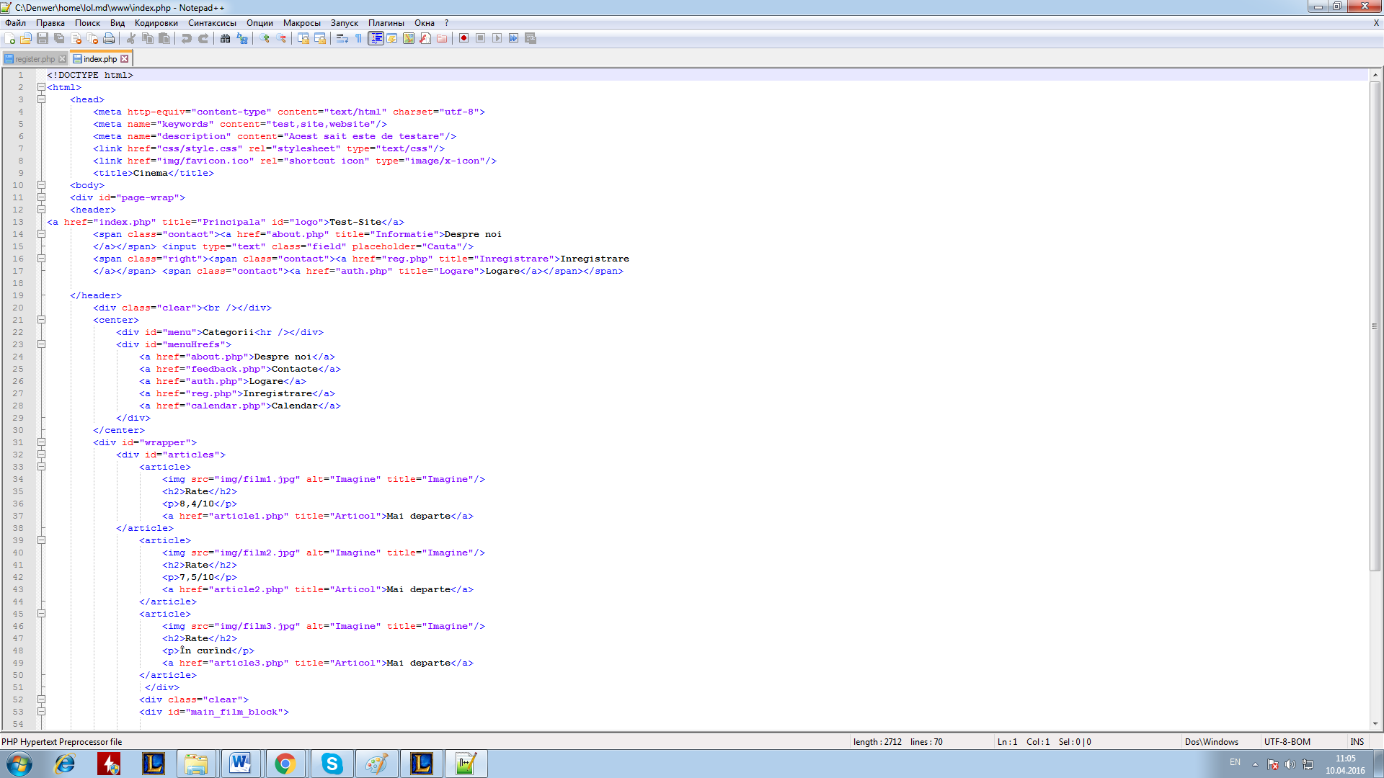

About :

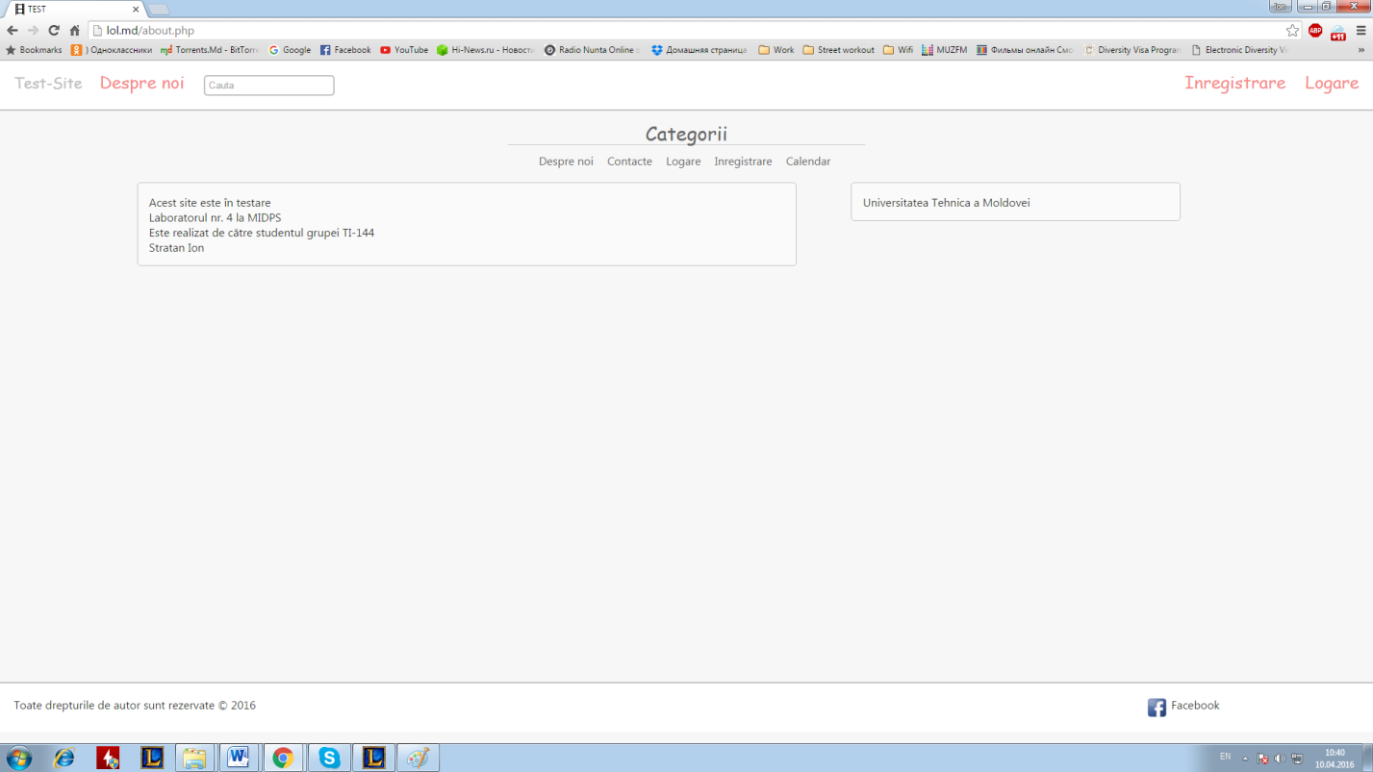

Contacte:

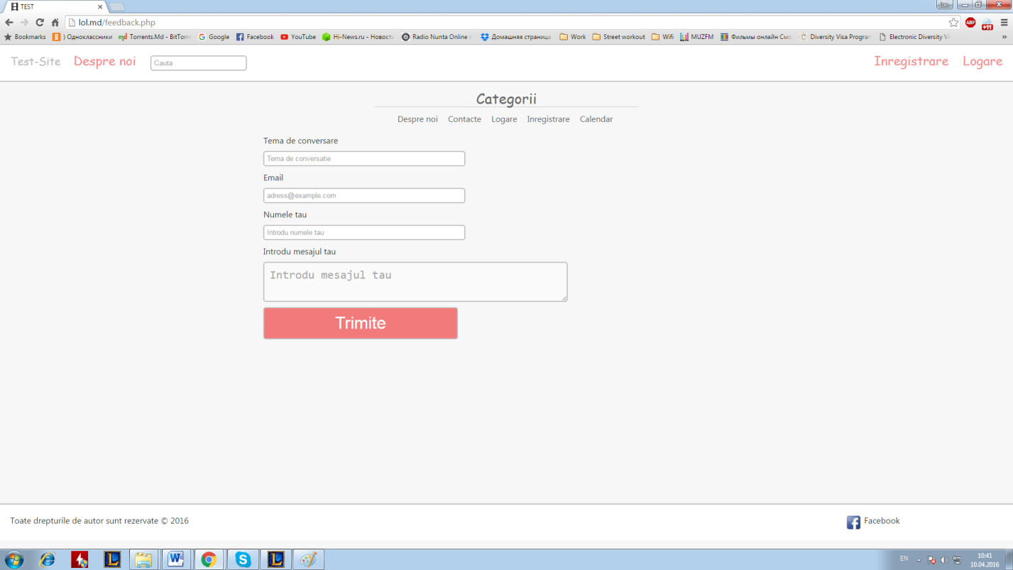

Înregistrare:

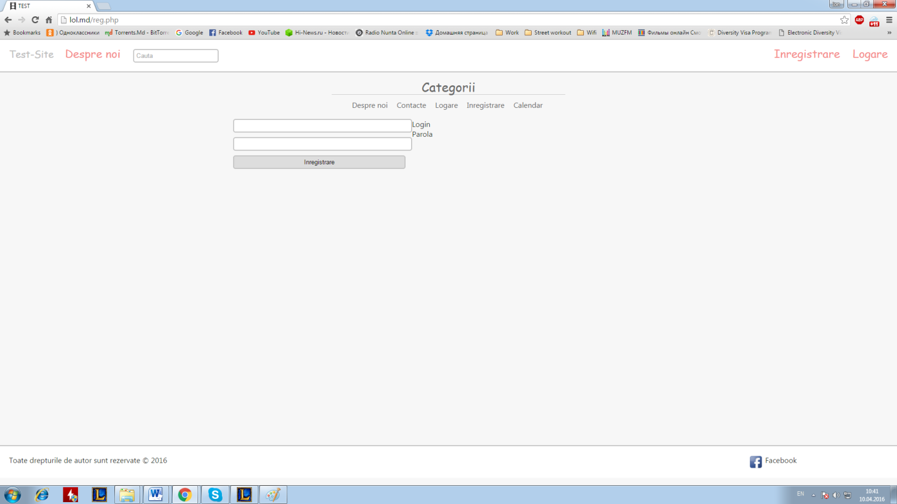

Calendar:

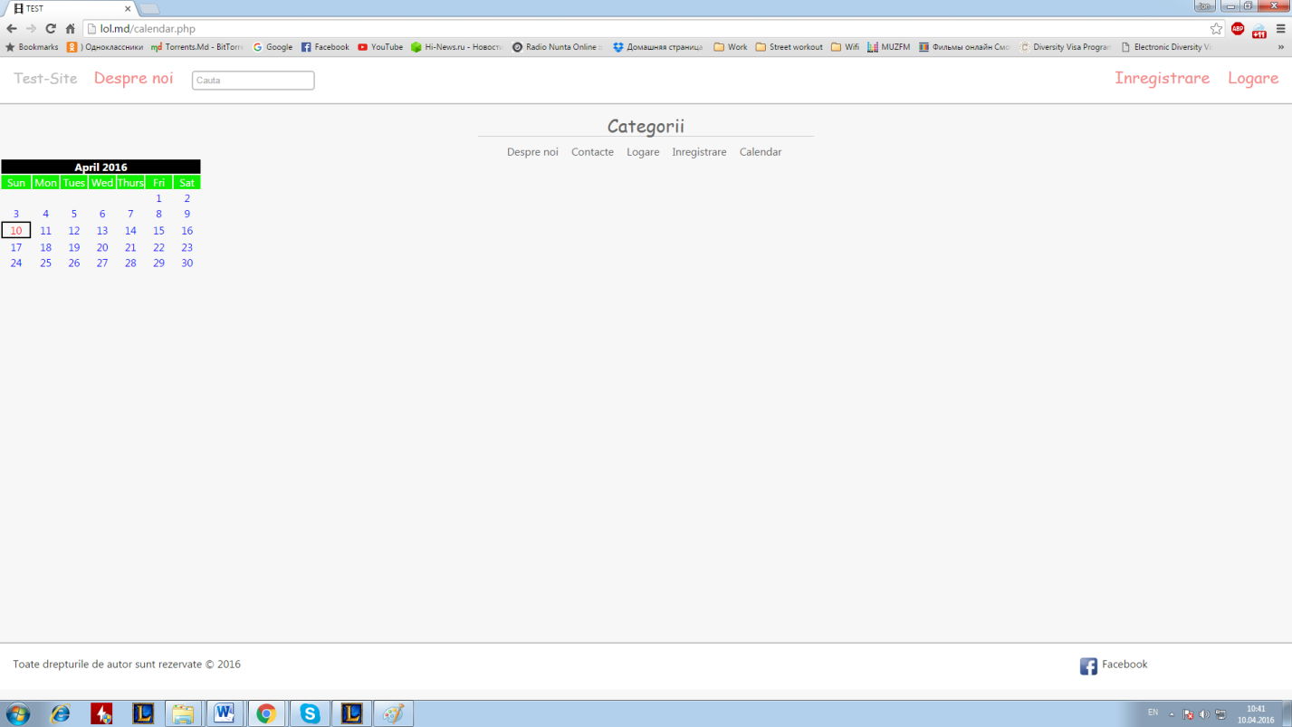

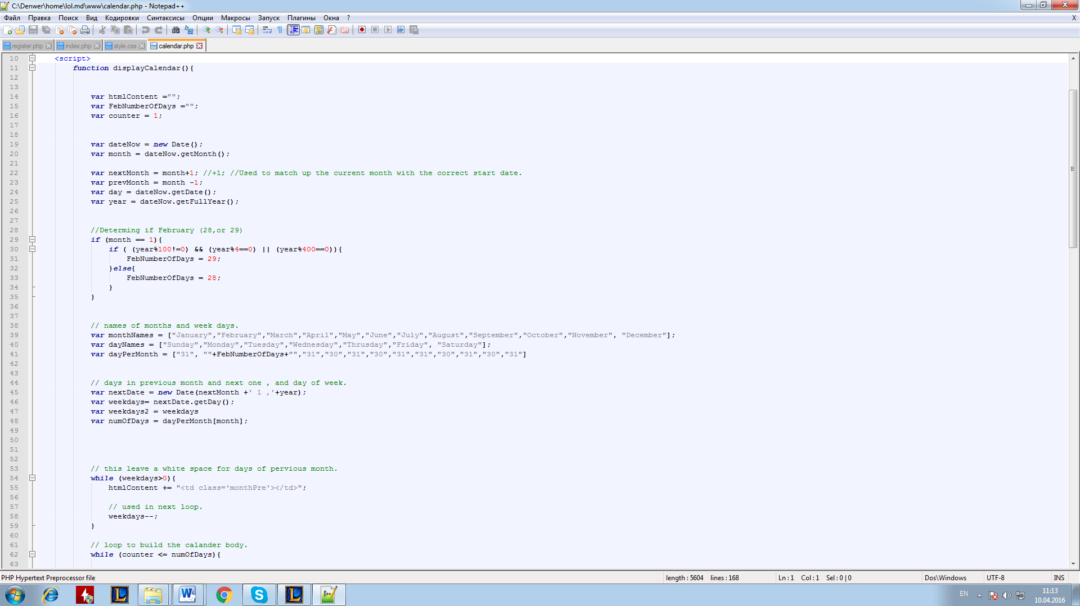

Article1:

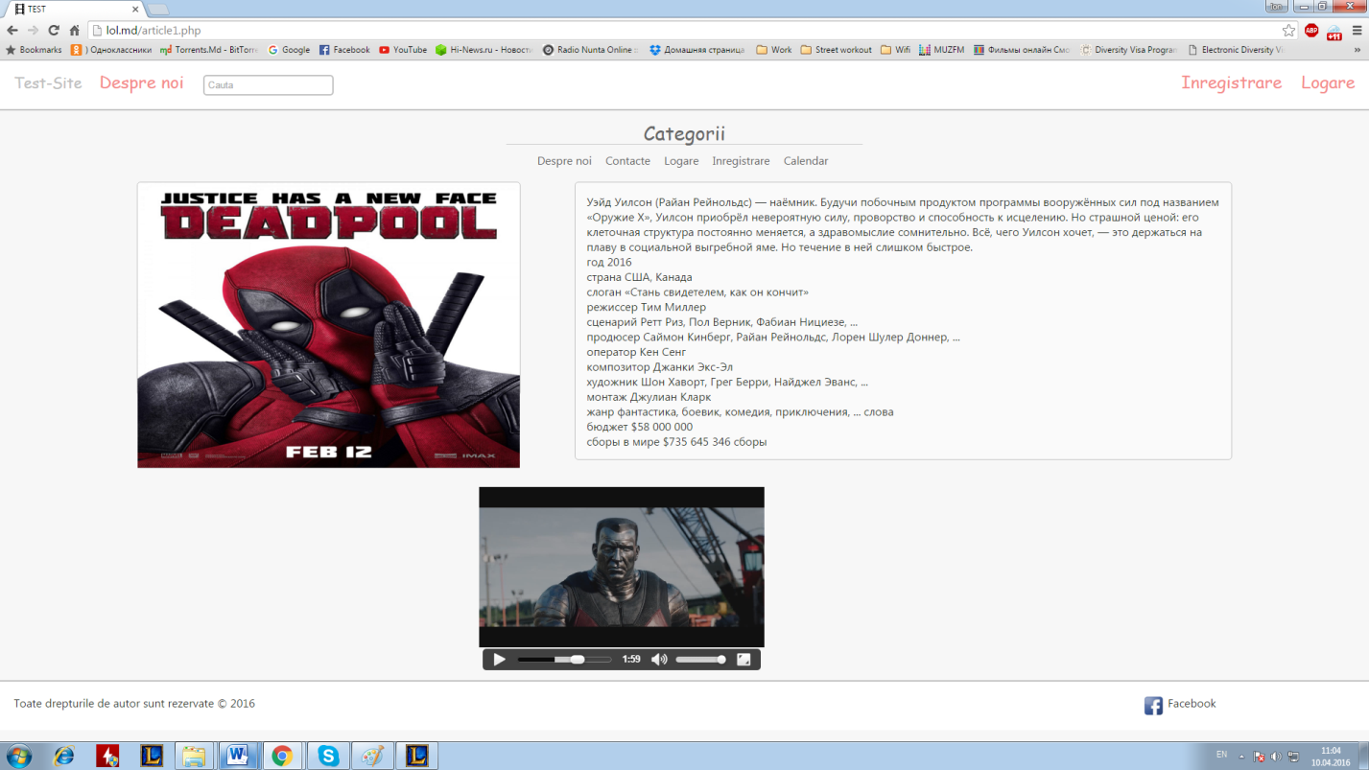

Article2:

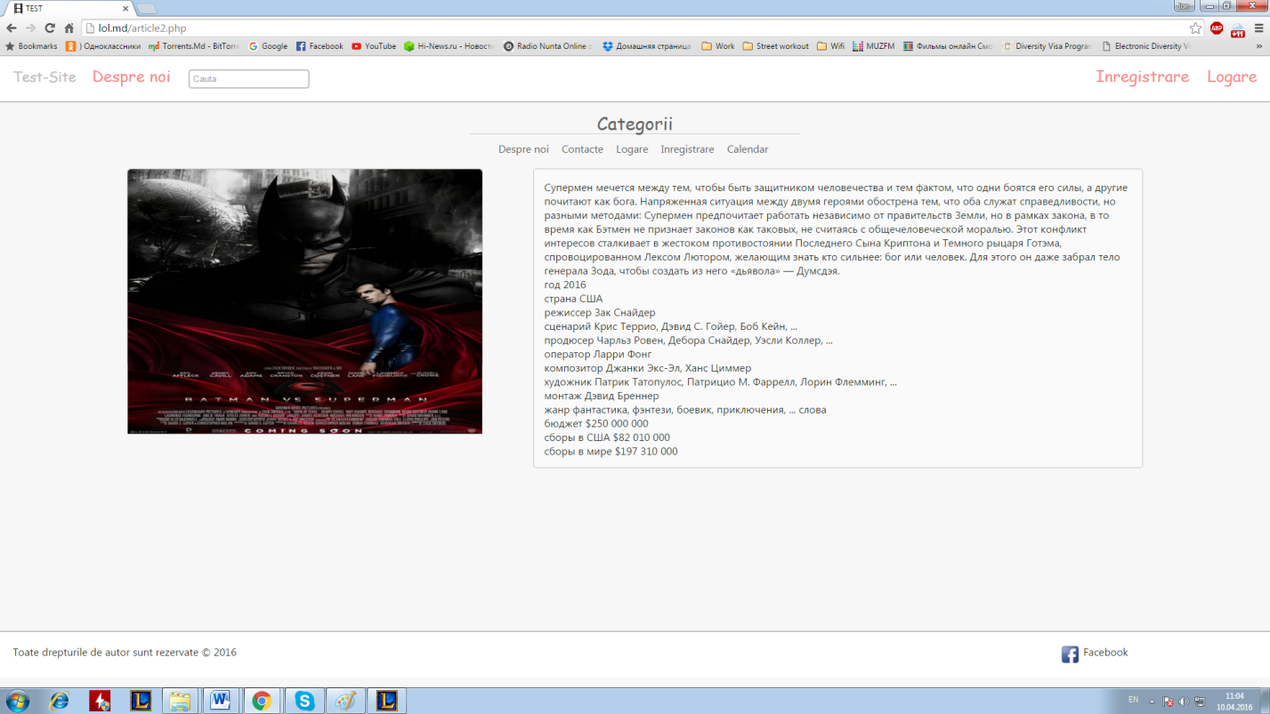

Article3:

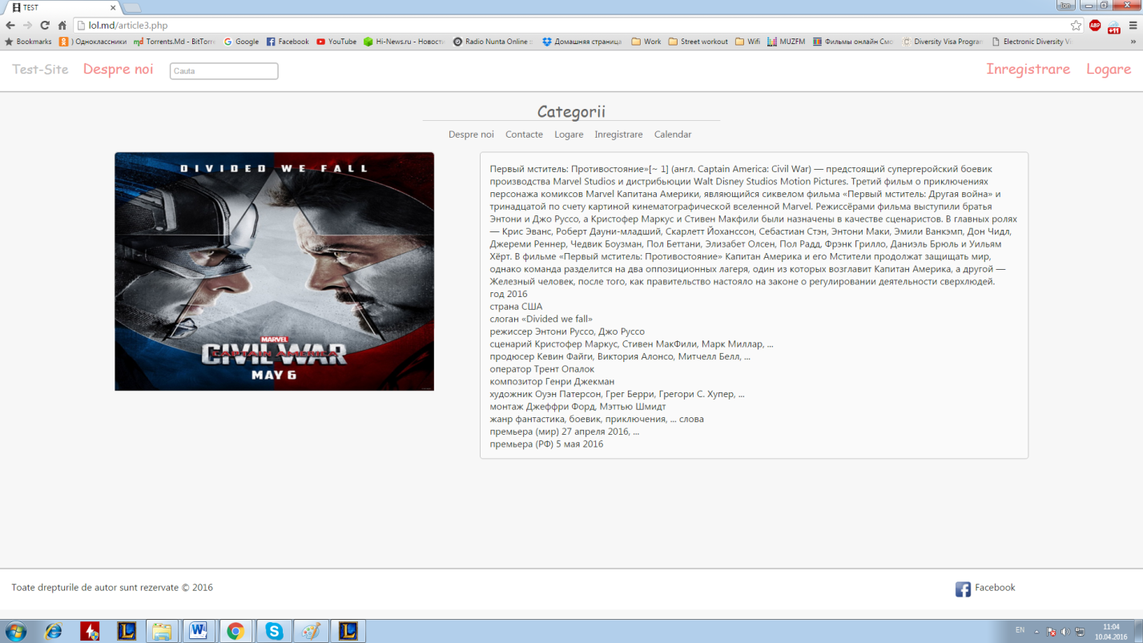

Style: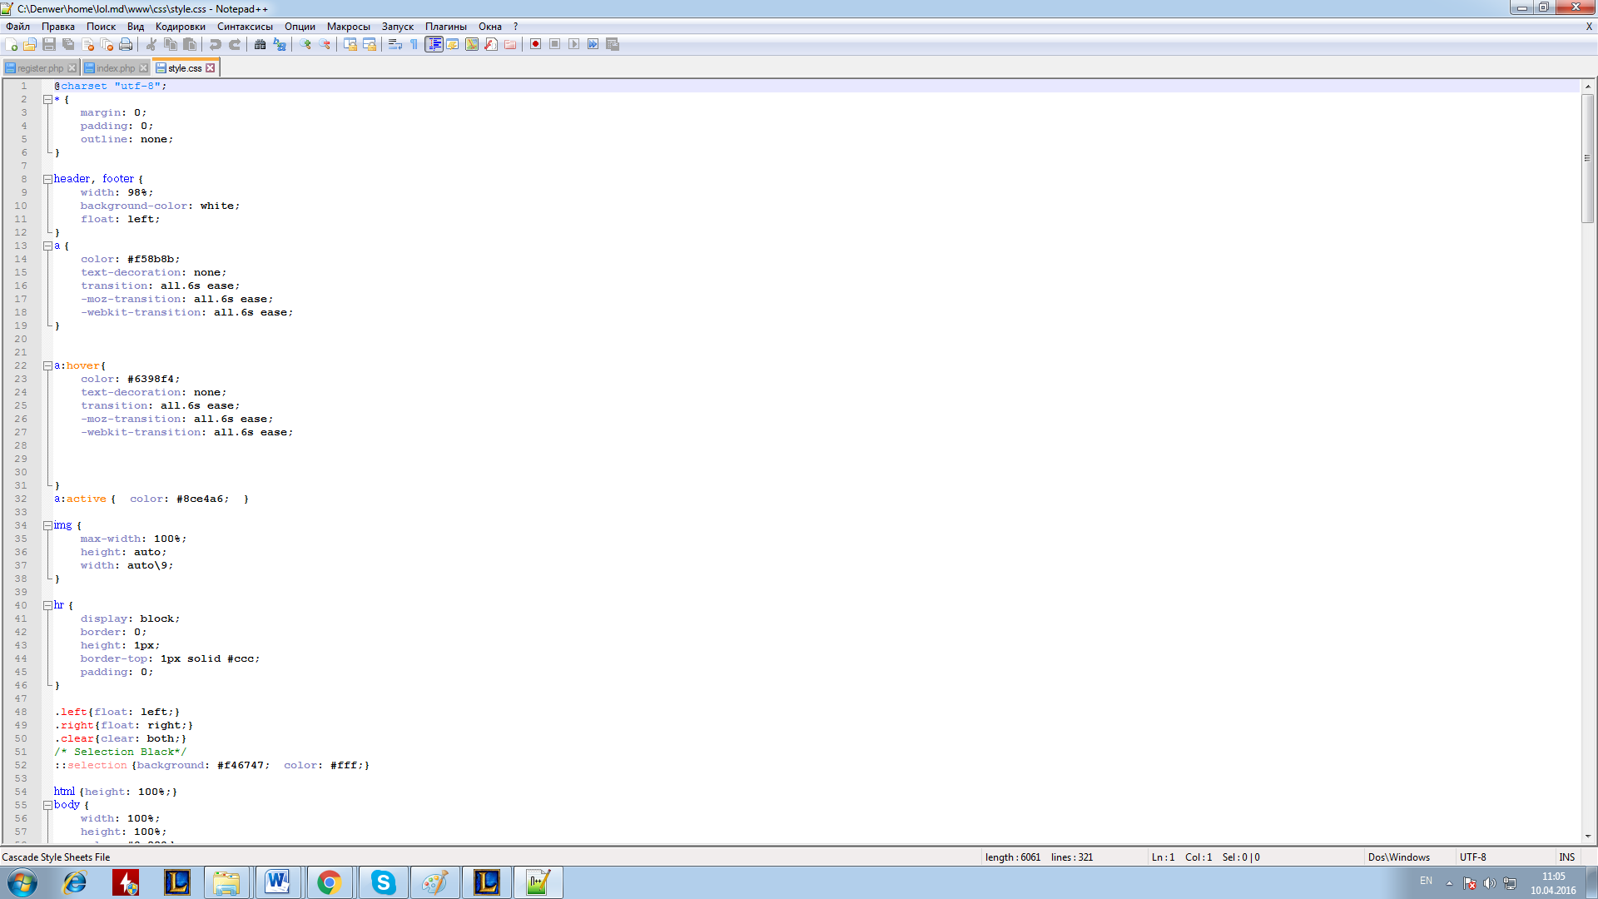

Login:

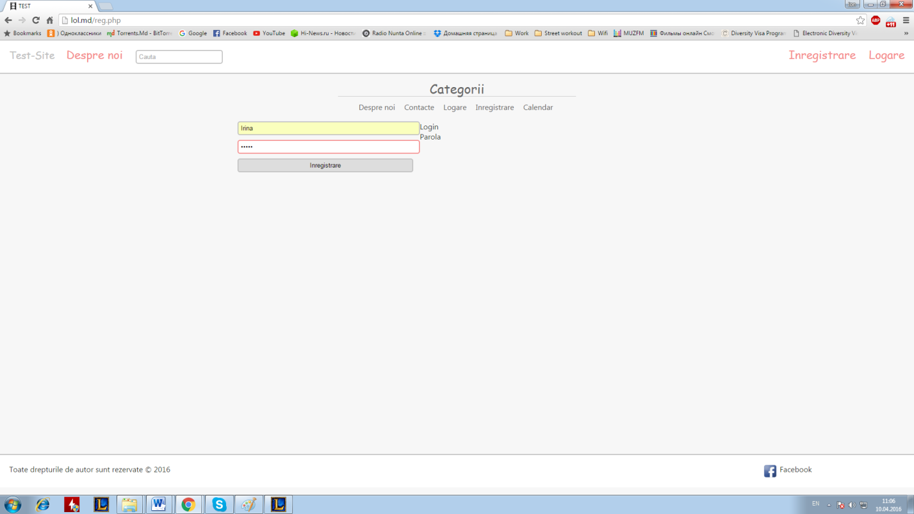

Baza de date :

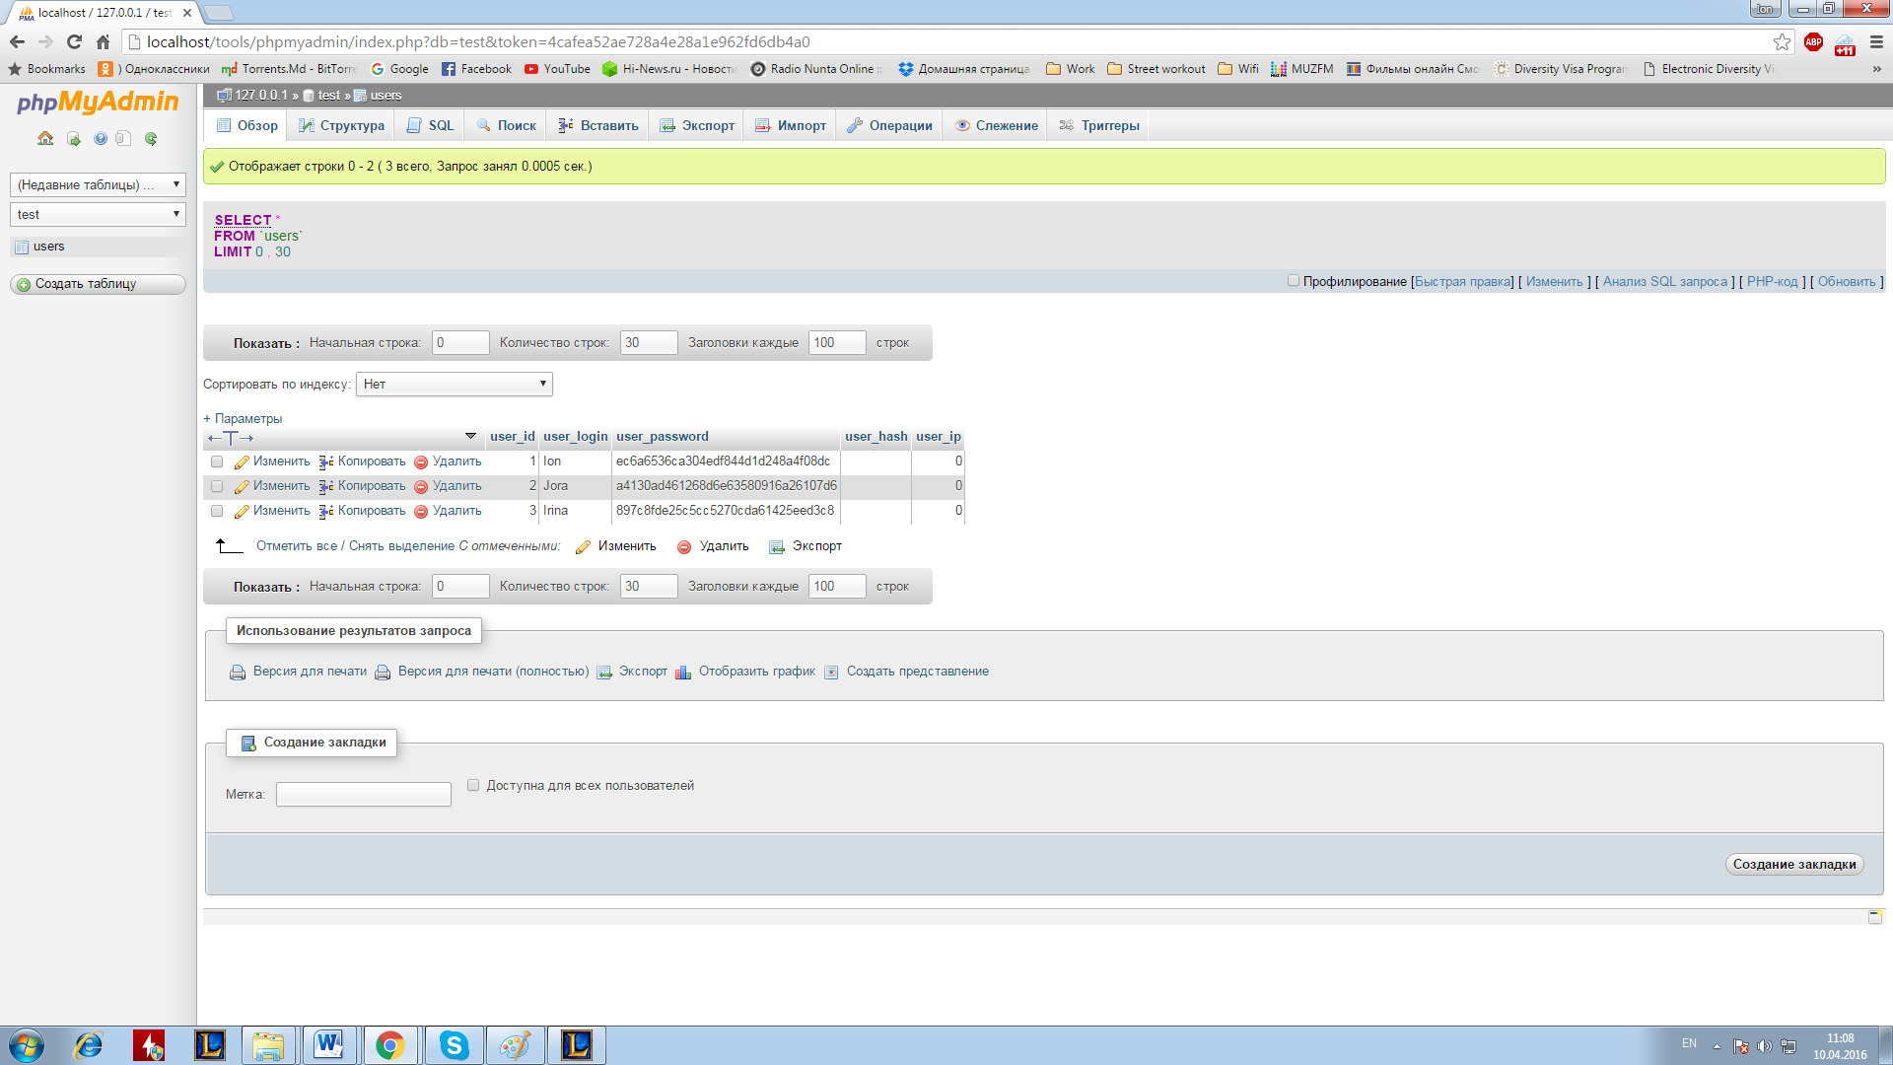

Conlcuzie:

În urma efecutării acestui laborator am făcut cunoștință cu php,html,css,javascript,mysql. Am căpătat deprinderi practice în acest domeniu, este unul foarte interesant. Îmi place să creiez web syte. Am folosit Denwer pentru localhost. Am folosit programe pentru redactare WebStorm, PhpStorm.